Муниципальное бюджетное учреждение дополнительного образования
«Детская школа искусств г. Шарыпово»

Методическая разработка
Школьная олимпиада по сольфеджио
«Музыкальная капель»

Автор (составитель):
преподаватель
МБУДО «Детская школа искусств г.Шарыпово»
Хасанова Римма Анусовна

г.Шарыпово, 2019г.
Ежегодно учащиеся теоретического отделения ДШИ принимают активное участие в музыкально-теоретических олимпиадах различного уровня.
Основные цели и задачи этих олимпиад:
- повышение интереса учащихся к предметам музыкально-теоретического цикла;
- стимулирование интереса к исследовательской деятельности;
- актуализация знаний и умений, полученных в процессе обучения;
- выявление одаренных детей, обладающих творческим и интеллектуальным потенциалом;
- развитие форм внешкольной работы;
Сегодня в стенах нашей школы проходит вторая городская олимпиада по сольфеджио среди учащихся 5 классов, занимающихся по 8-летней программе обучения и 3 классов по 5-ти летней программе. У олимпиады очень красивое название «Музыкальная капель». В этом году в олимпиаде будут принимать учащиеся не только ДШИ г.Шарыпово, но и учащиеся ДШИ ЗАТО п.Солнечный.
Сольфеджио – один из самых сложных предметов в музыкальной школе и решиться принять участие в олимпиаде по этому предмету – это уже победа. Поэтому – вы уже все победители. Может быть, кому то сегодня повезёт больше, кому то меньше. Но я уверенна, что вы все будете стараться, внимательно слушать, хорошо думать и применять все знания, полученные на уроках сольфеджио.
Ну, что, начинаем нашу олимпиаду по сольфеджио «МУЗЫКАЛЬНАЯ КАПЕЛЬ». Вас будет оценивать наше доброжелательное жюри!

Председатель жюри – заместитель директора по Учебно-воспитательной работе ДШИ г.Шарыпово, преподаватель по предмету «Слушание музыки»- Воеводина С.Н
Члены жюри – преподаватели по предмету «Сольфеджио»:

1)Воробьёва Лариса Николаевна - преподаватель ДШИ ЗАТО п.Солнечный.

2)Пискунова Алевтина Григорьевна - преподаватель ДШИ г.Шарыпово.

Для открытия II городской олимпиады «Музыкальная капель» слово предоставляется директору школы искусств г.Шарыпово Шепель Светлане Петровне. …………..

У каждой страны есть свой гимн. Он исполняется во время каких-либо торжественных моментов. У нас тоже есть свой гимн «Сольфеджио». С него мы и начнём олимпиаду «Музыкальная капель».
Гимн Сольфеджио.
Торжественно М. Червоная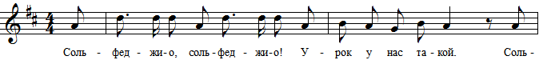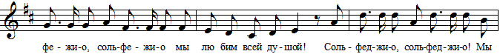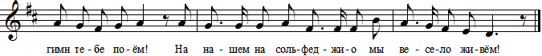
Фамилия участника ______________________

Бланк заданий участника
олимпиады по сольфеджио «Музыкальная капель»
5 класс (8 ДПОП), 3 класс (5 ДПОП) 15 мая 2019 г.

ЗАДАНИЕ №1: Определить на слух и записать в таблицу 13 элементов.
1 2 3 4 5 6 7 8 9 10 11 12 13

Количество баллов:___________

ЗАДАНИЕ№2: Диктант-конструктор. В каждом блоке только один верный вариант мелодической фразы диктанта. Прослушайте 5 раз, отметьте правильные фразы и запишите их номера в таблицу:
Блок А |  | К  О  Н  С  Т  Р  У  К  Т  О  Р | Блок В
1 |  |  | 1
2 |  |  | 2
3 |  |  | 3
Блок С |  |  | Блок D
1 |  |  | 1
2 |  |  | 2
3 |  |  | 3

БЛОК | А | В | С | D
№ ФРАЗЫ

Количество баллов:___________
Фамилия участника ______________________

ЗАДАНИЕ №3: Напиши, каким мажорным и минорным тональностям принадлежат данные тетрахорды.
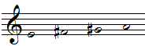-------------------------------------------------------------------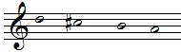-------------------------------------------------------------------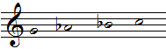------------------------------------------------------------------
Количество баллов:___________

ЗАДАНИЕ № 4: Расшифруй латинские обозначения нот.
Запиши мелодию во 2 октаве. Определи название произведения и его автора.

es d d es d d es d d ↑ b b a g g f es es d c cОтвет:_____________________________________________________________
Количество баллов:___________

ЗАДАНИЕ №5: К данному ритмическому упражнению, записанному в вокальной группировке, подберите правильную инструментальную запись.
Поставьте галочку в квадратик против правильного варианта: V

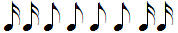
^{№1} 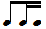 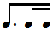 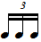
^{№2} 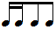 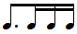
^{№3} 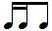 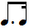
^{№4} 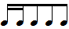
Количество баллов:___________
Фамилия участника ______________________

ЗАДАНИЕ №6: Прочитайте внимательно данный текст. В нём есть ошибки (в музыкальных терминах и в построении). Подчеркни ошибки.

Ученик музыкальной школы Михаил Максимов очень часто пропускал уроки сольфеджио. И вот однажды, придя на урок, он стал выполнять задания в нотной тетради: написал гамму гармонического мажора с VI повышенной ступенью, построил тоническое трезвучие на I ступени. Затем Мишу вызвали к доске, и он поплёлся к ней медленно в темпе Presto. На доске Миша записал в тональности c- dur интервал ум.5 на III ступени и D7 на IV ступени. Всё ли правильно построил Миша? Подчеркни ошибки. Сколько ошибок он допустил?
А – 2 ошибки, Б – 3 ошибки, В – 4 ошибки, Г – 5 ошибок, Д – 6 ошибок.

Ответ: ________________________ Количество баллов:_______

ЗАДАНИЕ № 7: Впишите в таблицу обозначения аккордов, в том порядке, в котором они записаны на нотном стане. За каждым аккордом закреплена определённая буква.
1 2 3 4 5 6 7 8

№ аккорда | 1 | 2 | 3 | 4 | 5 | 6 | 7 | 8
Обозначение
аккорда
Буква

Б⁵₃ | М⁵₃ | Ув.⁵₃ | Ум.⁵₃ | Б₆ | М₆ | Б⁶₄ | М⁶₄
А | Д | А | Н | З | О | И | П

Количество баллов:___________

Фамилия участника ______________________

ЗАДАНИЕ №8: Работа с текстом
1)Определить тональность, вписать в прямоугольник.
2)Найти в тексте движения мелодии по звукам аккордов, отметить скобкой 3)Подписать ступень, на которой построен данный аккорд.
4) Определить функцию аккорда и подписать его.

Количество баллов:___________

Общее количество баллов за теоретические задания № 3 – 8

Задания и ответы олимпиады по сольфеджио
«Музыкальная капель» 15 мая 2019 г.

Задание №1: Определить на слух и записать в таблицу 13элементов(ПРИЛОЖЕНИЕ)
Каждый элемент проигрывается 2 раза. Время выполнения 10 мин.

1 2 3 4 5 6 7 8 9 10 11 12 13
Маж.  нат. | Мин.  гарм. | Маж.  гарм. | Мин.  нат. | Мин.  мелод. | ч.4 | б.6 | б.2 | ч.5 | м.6 | ч.8 | М⁶₄ | Б⁵₃
0,5/0,5 0,5/0,5 0,5/0,5 0,5/0,5 0,5/0,5 1 0,5/0,5 0,5/0,5 1 0,5/0,5 1 1 1
13 баллов

Задание №2: Диктант – конструктор. В каждом блоке только один верный вариант мелодической фразы диктанта. Прослушайте 5 раз, отметьте правильные фразы и запишите их номера в таблицу:
БЛОК | А | В | С | D
№ ФРАЗЫ | 2 | 3 | 2 | 1
Правильный ответ:

A – 2 B – 3 C – 2 D – 1
1 балл за каждую правильную фразу = 4 балла

Задание №3: Каким мажорным и минорным тональностям принадлежат данные тетрахорды:
E – dur, A – dur, a – moll(мел)
D – dur, A – dur.
c – moll, C – dur( мел)
1 балл за каждую правильную тональность = 7баллов
Задание № 4: Расшифруй латинские обозначения. Запиши мелодию во 2 октаве. Определите название произведения и его автора.

es d d es d d es d d ↑ b b a g g f es es d c c
0,5 0,5 0,5 0,5 0,5 0,5 0,5

ОТВЕТ: В.Моцарт-Симфония №40, соль минор, 1 часть.
0,5 балла за каждую букву = 3,5 балла +1 балл за название произведения
Задание №5: К данному ритмическому упражнению, записанному в вокальной группировке, подберите правильную инструментальную запись.
Ответ: правильная группировка №3
^{№3} V
1 балл за правильный ответ = 1 балл
ЗАДАНИЕ №6: Прочитайте внимательно данный текст. В нём есть ошибки (в музыкальных терминах и в построении). Подчеркни ошибки.

Ученик музыкальной школы Михаил Максимов очень часто пропускал уроки сольфеджио. И вот однажды, придя на урок, он стал выполнять задания в нотной тетради: написал гамму гармонического мажора с VI повышенной ступенью, построил тоническое трезвучие на I ступени. Затем Мишу вызвали к доске, и он поплёлся к ней медленно в темпе Presto. На доске Миша записал в тональности c- dur интервал ум.5 на III ступени и D7 на IV ступени. Всё ли правильно построил Миша? Подчеркни ошибки. Сколько ошибок он допустил? Напиши ответ.
А – 2 ошибки, Б – 3 ошибки, В – 4 ошибки, Г – 5 ошибок, Д – 6 ошибок.
Правильный ответ: Г – 5 ошибок.
1 бал за каждую найденную ошибку = 5 баллов
ЗАДАНИЕ № 7: Впишите в таблицу обозначения аккордов, в том порядке, в котором они записаны на нотном стане. За каждым аккордом закреплена определённая буква.
1 2 3 4 5 6 7 8 М⁵₃ Б⁶₄ Ув.⁵₃ М⁶₄ Б⁵₃ Б₆ М₆ Ум.⁵₃
Если вы правильно угадали все аккорды, то у вас получится название музыкального термина
Правильный ответ: Д И А П А З О Н
№ аккорда | 1 | 2 | 3 | 4 | 5 | 6 | 7 | 8
Обозначение  аккорда | М⁵₃ | Б⁶₄ | Ув.⁵₃ | М⁶₄ | Б⁵₃ | Б₆ | М₆ | Ум.⁵₃
Буква | Д | И | А | П | А | З | О | Н

1 балл за каждый аккорд = 8 баллов +1 балл за муз.термин
ЗАДАНИЕ №8: Работа с текстом
1)Определить тональность, вписать в прямоугольник.
2)Найти в тексте движения мелодии по звукам аккордов, отметить скобкой 3)Подписать ступень, на которой построен данный аккорд.
4) Определить функцию аккорда и подписать его.
As -dur

III VI IV V
Т₆ S₆ S⁵₃ D₇
1 балл за каждый аккорд = 4 балл +1 балл за тональность
Гран-при = 48,5 баллов
1 место = 46 – 47,5 баллов
2 место = 43 – 45,5 баллов
3 место = 40 – 42,5 баллов
дипломант = 37 – 39,5 баллов
за участие = до 36 баллов

ПРИЛОЖЕНИЕ (СЛУХОВОЙ АНАЛИЗ):
№1(Мажор натуральный)
№2 (Минор гармонический)
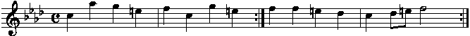

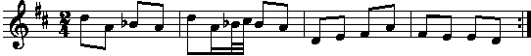
№3(Мажор гармонический)

№4(Минор натуральный)

№5(Минор мелодический)

№6.Трубачи (ч.4)
Moderato 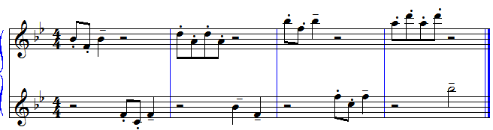
№7.В лесу родилась ёлочка (б.6)
Andante Л.Бекман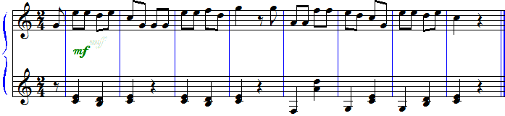
№8. Лягушка (б.2)
Moderato С.Слонимский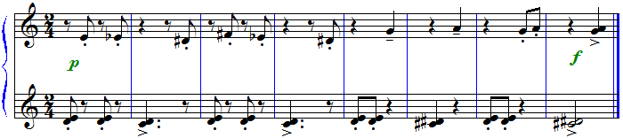

№9. Песня в горах (ч.5)
Moderato Ю.Литовко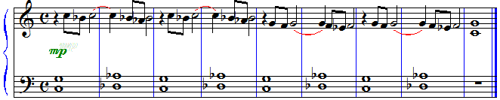

№10. Прекрасное Далёко (м.6)
Умеренно скоро Е. Крылатов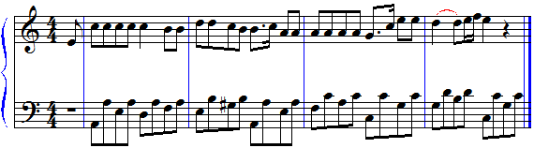
№10. Мелодия (м.6)
Спокойно Ф. Лэй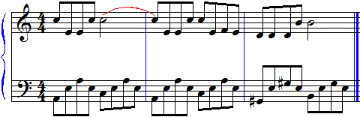
№11.Марш Черномора (ч.8) М.Глинка 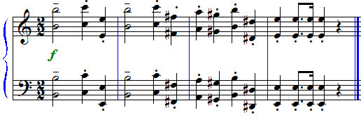
№11. Кабы не было зимы. Е.Крылатов.
№12.Облака (М⁶₄) В. Шаинский
№12.Лунная соната (М⁶₄) Л.Бетховен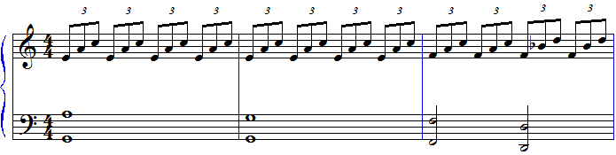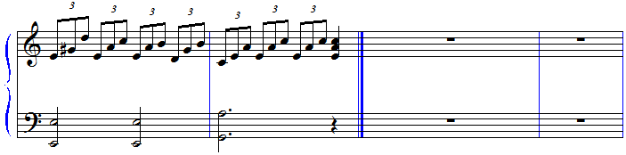
№13.Тоска по весне (Б⁵₃) В.А.Моцарт 